温馨提示：
此题库为Word版，请按住Ctrl,滑动鼠标滚轴，调节合适的观
看比例，点击右上角的关闭按钮可返回目录。
考点1 直线运动
1.（2010·新课标全国卷·T₂₄）（14分）短跑名将博尔特在北京奥运会上创造了100m和200m短跑项目的新世界纪录，他的成绩分别是9.69s和l9.30s。假定他在100m比赛时从发令到起跑的反应时间是0.15s，起跑后做匀加速运动，达到最大速率后做匀速运动。200m比赛时，反应时间及起跑后加速阶段的加速度和加速时间与l00m比赛时相同，但由于弯道和体力等因素的影响，以后的平均速率只有跑l00m时最大速率的96％。求：
（1）加速所用时间和达到的最大速率；
（2）起跑后做匀加速运动的加速度。（结果保留两位小数）
【命题立意】本题以短跑名将博尔特在北京奥运会上的100m和200m短跑项目立意命题，考查考生分析运动过程建立运动模型的能力和运用相应的运动规律列方程以及数学运算能力。
【思路点拨】解答本题可按以下思路分析：
分析运动过程
建立运动模型
解方程得结果
选用运动规律列方程

【规范解答】
（1）设加速所用时间t和匀速运动达到的最大速率v，则有
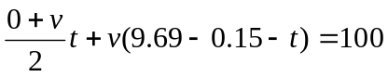 ①
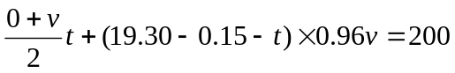 ②
由①②式联立解得：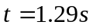 ③
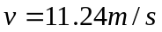 ④
（2）设起跑后做匀加速运动的加速度大小为a，则
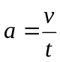 ⑤
解得：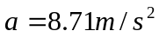 ⑥
【答案】（1）（2）
2.（2010·广东理综·T17）图 是某质点运动的速度图像，由图像得到的正确结果是( )
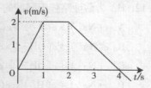
A．0～1 s内的平均速度是2m/s
B. 0～2s内的位移大小是3 m
C. 0～1s内的加速度大于2～4s内的加速度
D．0～1s内的运动方向与2～4s内的运动方向相反
【命题立意】本题主要考查v-t图像。
【思路点拨】解答本题时可按以下思路分析：
v-t图像的性质
斜率表示加速度，面积表示位移，纵轴表示速度

【规范解答】选BC。由v-t图像的面积可求得0—1s的位移s=1m,时间t=1s，由平均速度定义得：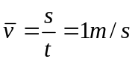 ，故A选项错误；由v-t图像的面积可求得0—2s的位移s=3m，故B选项正确；利用图像斜率求出 0～1s的加速度：a₁=2m/s²、2—4s的加速度a₂=1m/s²、因而：a₁> a₂，故C选项正确；由图像可见0～1s、2～4s两个时间段内速度均为正，表明速度都为正向，运动方向相同，故D选项错误；
3.（2010·山东理综·T16）如图甲所示，物体沿斜面由静止滑下，在水平面上滑行一段距离后停止，物体与斜面和水平面间的动摩擦因数相同，斜面与水平面平滑连接。图乙中、、和分别表示物体速度大小、加速度大小、摩擦力大小和路程。图乙中正确的是( )
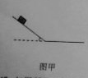

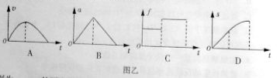
【命题立意】本题以物体从斜面上滑下为背景,体现了多运动过程，主要考查匀变速运动规律、牛顿第二定律、滑动摩擦定律以及对图像的理解等知识点。
【思路点拨】解答本题时可按以下思路分析：
受力分析
运动分析
将物理规律转化为物理图像
【规范解答】选C.设斜面的倾角为θ，因为物体先做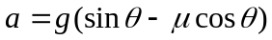的匀加速直线运动，后做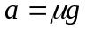匀减速直线运动，所以A图像应为两条倾斜直线，A错误；B图像应为两条平行直线，B错误；D图像应为两条曲线，D错误；在斜面上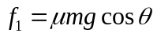，在平面上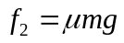，在图像中应为两条直线，且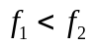，C正确。
【类题拓展】速度——时间图象特点：
①因速度是矢量，故速度——时间图象上只能表示物体运动的两个方向，t轴上方代表的“正方向”，t轴下方代表的是“负方向”，所以“速度——时间”图象只能描述物体做“直线运动”的情况，如果做曲线运动，则画不出物体的“位移——时间”图象；
②“速度——时间”图象没有时间t的“负轴”，因时间没有负值，画图要注意这一点；
③“速度——时间”图象上图线上每一点的斜率代表的该点的加速度，斜率的大小表示加速度的大小，斜率的正负表示加速度的方向；
④“速度——时间”图象上表示速度的图线与时间轴所夹的“面积”表示物体的位移
4.（2010·天津理综·T3）质点做直线运动的v-t图像如图所示，规定向右为正方向，则该质点在前8s内平均速度的大小和方向分别为( )
A．0.25m/s 向右
B．0.25m/s 向左
C．1m/s 向右
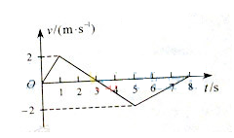
D．1m/s 向左
【命题立意】本题以v—t图线为载体,主要考查了位移的矢量性和平均速度的计算
【思路点拨】解答本题时可以按照以下思路分析：
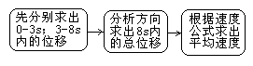
【规范解答】选B. 由图线可知0-3s内的位移为：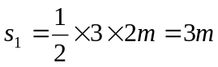，方向为正方向；3-8s内的位移为：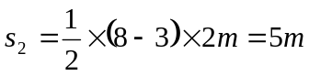，方向为负方向；0-8s内的位移为：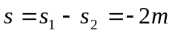；该段时间内的平均速度为：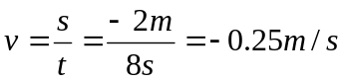，负号表示方向是向左的。故B正确，A.C.D错误.

【类题拓展】速度-时间图线中巧得四个运动量
- 运动速度：从速度轴上直接读出。
- 运动时间：从时间轴上直接读出时刻，取差得到运动时间。
- 运动加速度：从图线的斜率得到加速度，斜率的大小表示加速度的大小，斜率的正负反映了加速度的方向。
- 运动的位移：从图线与时间轴围成的面积得到位移，图线与时间轴围成的面积表示位移的大小，时间轴以上的面积表示与规定的正方向相同，时间轴以下的面积表示与规定的正方向相反。
5.（2010·广东理综·T34（1））图13是某同学在做匀变速直线运动实验中获得的一条纸带。
①已知打点计时器电源频率为50Hz，则纸带上打相邻两点的时间间隔为_________。
②ABCD是纸带上四个计数点，每两个相邻计数点间有四个点没有画出。从图13中读出A、B两点间距s=__________；C点对应的速度是________(计算结果保留三位有效数字)。
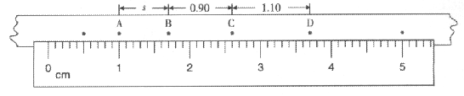
【命题立意】本题主要考查打点计时器、刻度尺的读数、纸带公式、有效数字。
【思路点拨】解答本题时可按以下思路分析：
由打点计时器的打点频率可求得打点间隔。
根据纸带数据求瞬时公式：

【规范解答】①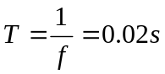 ②读A、B两点数值：1.00cm、1.70cm
故：s=1.70cm-1.00cm=0.70cm 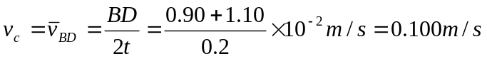
【答案】①0.02s ②0.70cm 0.100m/s

